25 января пройдёт обход главы управы района Солнцево
24.01.2025
В субботу, 25 января, пройдет обход территории по адресу: ул. 50 лет Октября, д. 29 по вопросу благоустройства дворовой территории.
В обходе примут участие глава управы района Солнцево Бораев Федор Павлович, первый заместитель главы управы района Солнцево Ивановский Александр Александрович, руководство ГБУ «Жилищник района Солнцево».
Начало маршрута обхода состоится в 10.00 по адресу: ул. 50 лет Октября, д. 29.
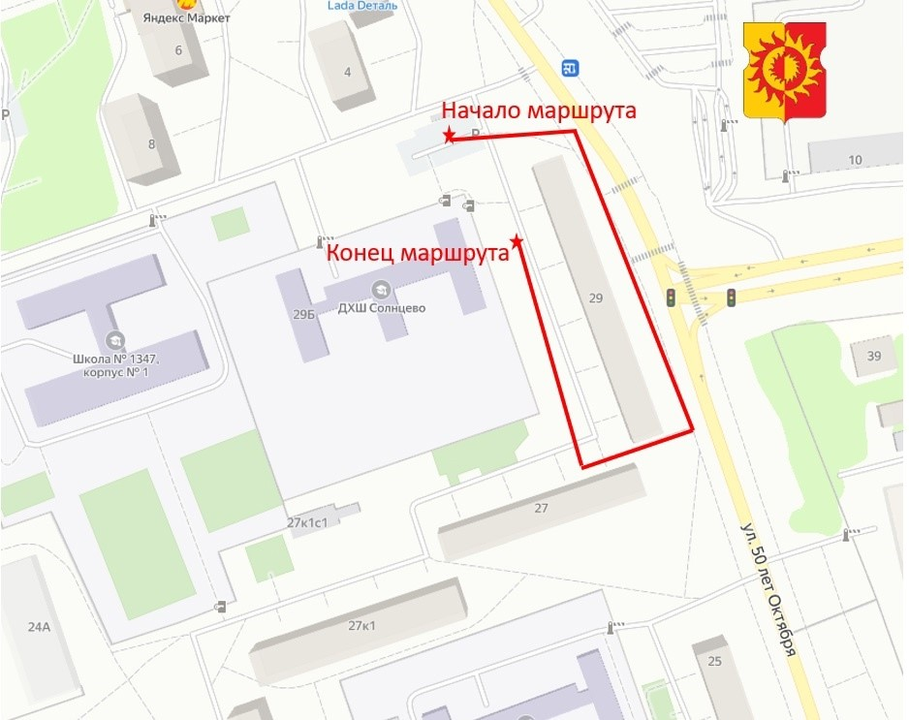

Адрес страницы: http://solntsevo.mos.ru/information-for-citizens/detail/12776051.html
Управа района Солнцево города Москвы

